[初识PID-搞懂PID概念 - 知乎 (zhihu.com)](https://zhuanlan.zhihu.com/p/74131690)

理解P(比例环节)作用:基础比例环节

*缺点:*产生稳态误差.

理解I(积分环节)作用:消除稳态误差.

缺点: 增加超调

理解D(微分环节)作用:加大惯性响应速度,减弱超调趋势

[位置式PID与增量式PID区别浅析_Z小旋-CSDN博客_增量式pid](https://blog.csdn.net/as480133937/article/details/89508034)

算编码器转一圈输出多少：编码器都是四倍频，因为有A、B向是用来判断方向的，但是如果你不是用来判断方向可以都取上下降沿这样就四倍

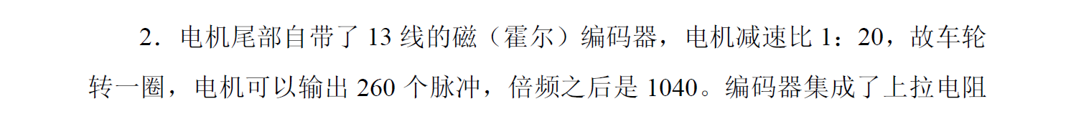

对于倒立摆来说，内环是角度环（这是最终要控制的东西）外环是速度环，对于角度环需要正反馈（不然就倒了，所以全都是负号），速度环就是简单的负反馈了